
项目编号:BJRJXY003

电子地图管理系统
需求分析

东软集团股份有限公司

目录

一、概述 2
二、功能分析 2
1.读取功能 2
2.排序功能 2
3.检索功能 2
4.更新功能 3
三、流程图 3
四、用户平台要求 3

一、概述
系统建设的主要目标是完善电子地图数据管理机制、开发管理信息系统，实现电子数据的信息化管理。电子地图数据管理是传统数据管理和空间数据库管理的结合点，衔接数据的生产和空间数据库的建设，是空间数据库建设的基础，对其进行信息化管理具有十分重要的现实意义。
本管理系统可以实现对二进制文件的读取，当读取成功以后本系统用对文件中的数
据进行排序、检索、更新的功能。当完成上述功能以后可以退出系统。
本系统运行后，将要显示本项目的主画面，其中最上方为项目的名称和创建时间以及创建者等相关项目的信息，如同Windows项目的帮助一样。显示界面中以顺序号的形式列出了本系统的所有的功能，其中有读取文件、排序、检索、更新、退出等功能。

二、功能分析
1.读取功能
读取电子地图的二进制文件，对生成的文件的输出位置要有明确的说明，以作为其他功能的应用源文件，并对以前的操作记录以保留的形式滚动地进行保留。

2.排序功能
排序功能是对已加载成功的二进制文件排序，并将排序的结果输出在指定的二进制文件的位置，然后返回到所有功能界面。

3.检索功能
对二进制文件中地图格式中不同方式进行检索，并且要输入检索的关键字。将检索到的信息作为界面显示；对于检索输入的关键字没有检索到要有提示。并返回到检索画面。对于已检索到的信息分两部分处理，一部分可以作为界面显示，这部分内容一般数量较少，只有几条记录；另一部分数量比较大的可以写在一个文本文件中，这样有利于查阅和校对。

4.更新功能
对已排序好的二进制文件替换原来的文件，如果出现错误会作出提示，一旦成功后源文件就是新文件了。

三、流程图

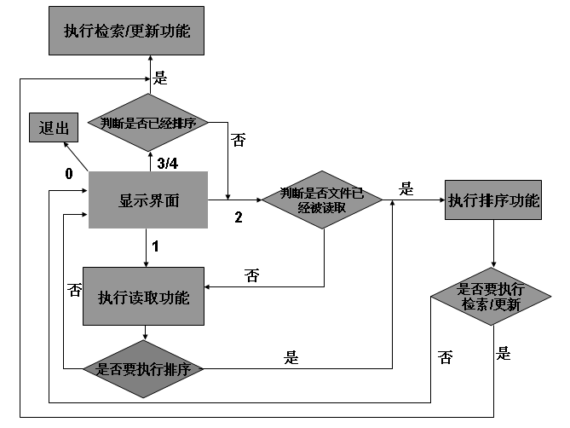

四、用户平台要求
OS：Microsoft Windows XP SP2
Complier：Microsoft Visual C++ 6.0/2005

